LENGUAJE:  El cachorro  - Lea el libro Oso polar, Oso Polar, ¿Qué escuchas? Por Bill Martin  - Si no tiene acceso a este libro usted puede usar uno que usted tenga en casa.  - Haga una tabla de T, a un lado los animales de la granja  - Pregunte a su hijo los nombres de las crías  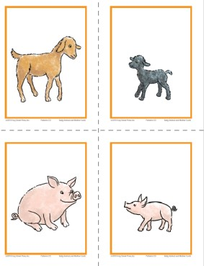  - Empareje la cría y la madre en la tabla que hizo con su hijo  Imagen de las tarjetas de las crías con su madre de la Unidad de Recursos de Frog Street, con permiso de Frog Street Press  Preguntas para los niños:  - ¿Cómo hace el cerdo?  - ¿Cómo se llama la cría de este animal?  Recursos de lenguaje  - Libro digital Oso polar, Oso Polar, ¿Que escuchas? Por Bill Martin en https://clever.com/ ¿Necesita ayuda para entrar a esta página? Presione este enlace y siga las instrucciones:  https://drive.google.com/a/houstonisd.org/file/d/1oOBsg_bQ00ieQrjykggtp7JjIrsqMcw/view?usp=sharing  - Tarjetas de las crías de los animales de la granja https://bit.ly/3aDUOLo  Extensión: Repasar el nombre y sonido de las letras del alfabeto.  https://www.youtube.com/watch?v=uTchNOefLG4  https://www.youtube.com/watch?v=n3AmHfeRsEg  Si no puede ver los videos, usted puede usar los recursos que eh enviado a casa anteriormente o también puede escribir las letras en una hoja. | MATEMATICAS:  ¿Cuántas patas tienen los animales de la graja?  - Dígale a su hijo las tarjetas de los animales de la granja  - Dibuje un Diagrama de Venn para clasificar los animales en una hoja de papel  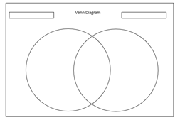  - Clasifique las tarjetas de acuerdo con el número de patas que tienen (de dos patas o cuatro patas)  Diagrama de Venn hechor por el departamento de curriculum con Microsoft Word  Preguntas para los niños:  - ¿Cuántas patas tiene este animal?  - ¿Cómo se llama este animal de la granja?  Recursos de matemáticas  - Tarjetas de las crías de los animales de la granja https://bit.ly/3aDUOLo  - papel  - marcador  Tome una foto de la gráfica de su hijo/a y compártala por Seesaw.  Extensión: Imagine Math trabajar por 15 minutos. http://math.imaginelearning.com  Si no tiene acceso al programa los estudiantes pueden contar del 1-35 y escribir los números. | CIENCIAS:  Los 5 sentidos  - Hable con su hijo/a sobre los 5 sentidos  - Los 5 sentidos son la vista, el olfato, el oído, el gusto y el tacto.  - Hablen sobre la parte del cuerpo que se usa para cada sentido  - Repase el libro “Los sentidos” en el portal de Frog Street que es gratuito para todos los padres  - Presione este link: http://portal.frogstreet.com  - En email address ingrese: parent  - En password ingrese: parent  - Su hijo/a debe dibujar los 5 sentidos en una hoja  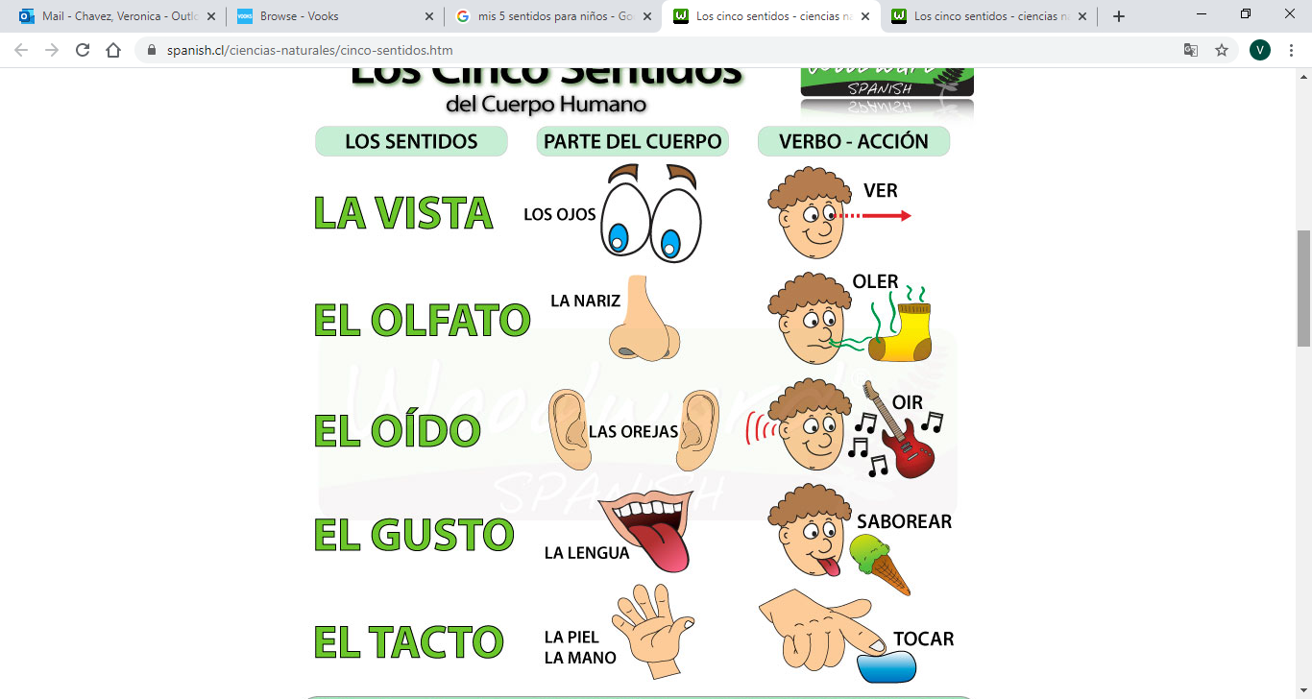  Tome una foto del dibujo de su hijo/a y compártala por Seesaw.
LENGUAJE:  Los productos que dan los animales de granja  - Lea el libro Las Grajas por Elizabeth Moore  - Si no tiene acceso a este libro usted puede usar uno que usted tenga en casa.  - Haga una lista con el niño de todos los diferentes productos que vienen de los animales de la granja  - Divida los productos en grupos: carne, huevos, leche  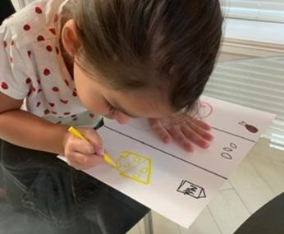  - Pida al niño dibujar los productos en los grupos respectivos  Foto los productos de animales con permiso de Ms. Coronado tomada con iPhone  Preguntas para los niños:  - ¿Cuáles productos vienen de las vacas?  - ¿Qué otras cosas se hacen con lo que nos dan los animales de la granja?  Recursos de lenguaje  - Libro digital Las Grajas por Elizabeth Moore en: https://clever.com/  ¿Necesita ayuda para entrar a esta página? Presione este enlace y siga las instrucciones:  https://drive.google.com/a/houstonisd.org/file/d/1oOBsg_bQ00ieQrjykggtp7JjIrsqMcw/view?usp=sharing  Tome una foto de los dibujos de su hijo/a y compártala por Seesaw.  Extensión: Repasar el nombre y sonido de las letras del alfabeto.  https://www.youtube.com/watch?v=uTchNOefLG4  https://www.youtube.com/watch?v=n3AmHfeRsEg  Si no puede ver los videos, usted puede usar los recursos que eh enviado a casa anteriormente o también puede escribir las letras en una hoja. | MATEMATICAS:  Contando cinco patitos  - Cante la canción los cinco patitos  - Coloque 5 bolitas de algodón (representa los cinco patos) en un vaso plástico  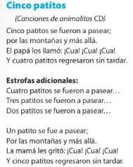  - Pregunte al niño cuantos patos falta o sobran para llegar al número 5 de patos (bolitas de algodón)  Imagen de la canción Los cinco patitos unidad de recursos de FrogStreet, con permiso de Frog Street Press  Preguntas para los niños:  - ¿Qué estrategia uso para hallar cuantos patos faltaban para tener 5?  - ¿Cuántos patos tiene en total?  Recursos de matemáticas  - vaso plástico  - bolitas de algodón  Los cinco patitos https://youtu.be/pZw9veQ76fo  Extensión: Imagine Math trabajar por 15 minutos.  http://math.imaginelearning.com  Si no tiene acceso al programa los estudiantes pueden contar del 1-35. | SEL:  Había una vez una palabra  - ¡Crea una historia con tu familia!  - Cada miembro de la familia participa agregando una palabra u oración a la vez.  - ¿Qué tipo de historia creará tu familia?  - Trabajen juntos para crear un dibujo para la historia.  Tome una foto de la historia de su hijo/a y compártala por Seesaw.  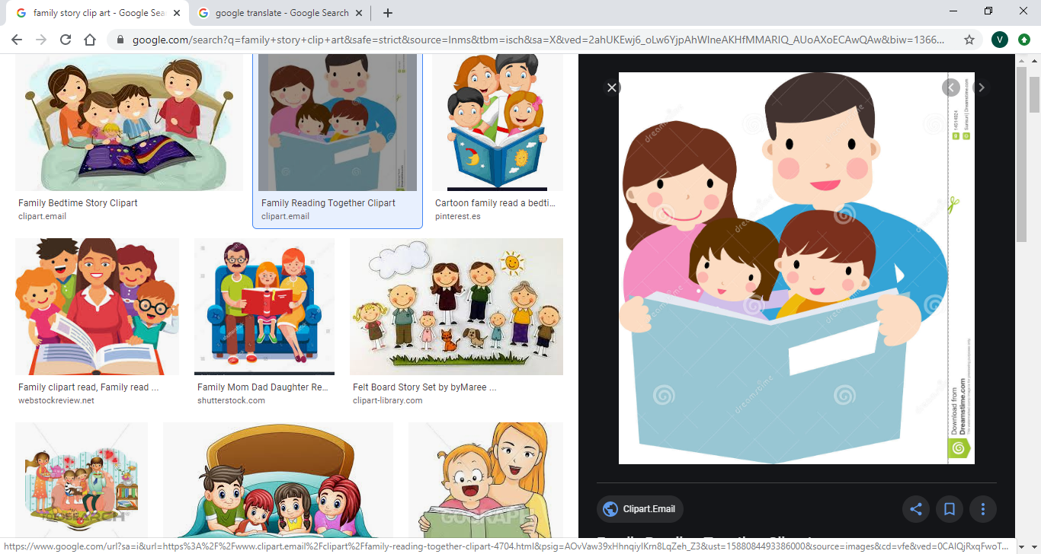
LENGUAJE:  Camita al aire libre  - En familia salgan a dar un paseo por la naturaleza por su barrio o en un parque cercano  - Recoja algunos elementos como por ejemplo palitos, hojas, césped, flores, etc.  - Cuando regresen a la casa, ayude al niño escribir su nombre con letras grandes sobre una hoja papel  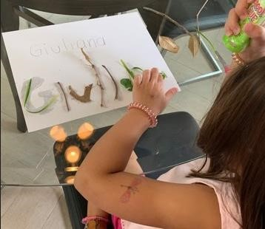  - Pegue los objetos de la naturaleza sobre las líneas y curvas de las letras de su nombre  Foto de la actividad como formar el nombre usando la vegetación con permiso Ms Coronado  Preguntas para los niños:  - ¿Puedes nombrar todas las letras de tu nombre?  - ¿Puedes ver cuantas líneas rectas y curvas tienen las letras?  Recursos de lenguaje:  - Marcador  - Elementos para armar el nombre: palitos, hojas, flores, césped, etc.  - Pegamento  Tome una foto del nombre de su hijo/a y compártala por Seesaw.  Extensión: Repasar el nombre y sonido de las letras del alfabeto.  https://www.youtube.com/watch?v=uTchNOefLG4  https://www.youtube.com/watch?v=n3AmHfeRsEg  Si no puede ver los videos, usted puede usar los recursos que eh enviado a casa anteriormente o también puede escribir las letras en una hoja. | MATEMATICAS:  Contando, usando motricidad fina  - Practique contar del 1 a 10 con algodón  - Usen las pinzas para coger el algodón y lo pone en el cartón de huevos uno por uno  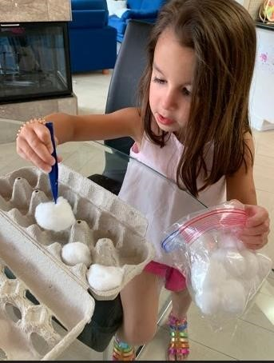  Foto de la actividad como formar el nombre usando la vegetación con permiso Ms Coronado  Preguntas para los niños:  - ¿Cuántos algodones están en el cartón?  - ¿Cuántos faltan para completar 5 algodones?  Recursos de matemáticas  - 10 objetos pequeños  - bolsa para tener los objetos  - pinzas de cocina  - cartón de huevos vacío  Tome un video de su hijo/a haciendo la actividad y compártala por Seesaw.  Extensión: Imagine Math trabajar por 15 minutos.  http://math.imaginelearning.com  Si no tiene acceso al programa los estudiantes pueden contar del 1-35. | ESTUDIOS SOCIALES:  Hábitats  - Hable con su hijo/a sobre los diferentes hábitats de los animales explicándoles que son los lugares donde los animales obtienen todo lo que necesitan para vivir: aire, agua, alimento, espacio y refugio.  - Su hijo/a escogerá 3 animales y dibujará cada animal y dibujará también su hábitat.  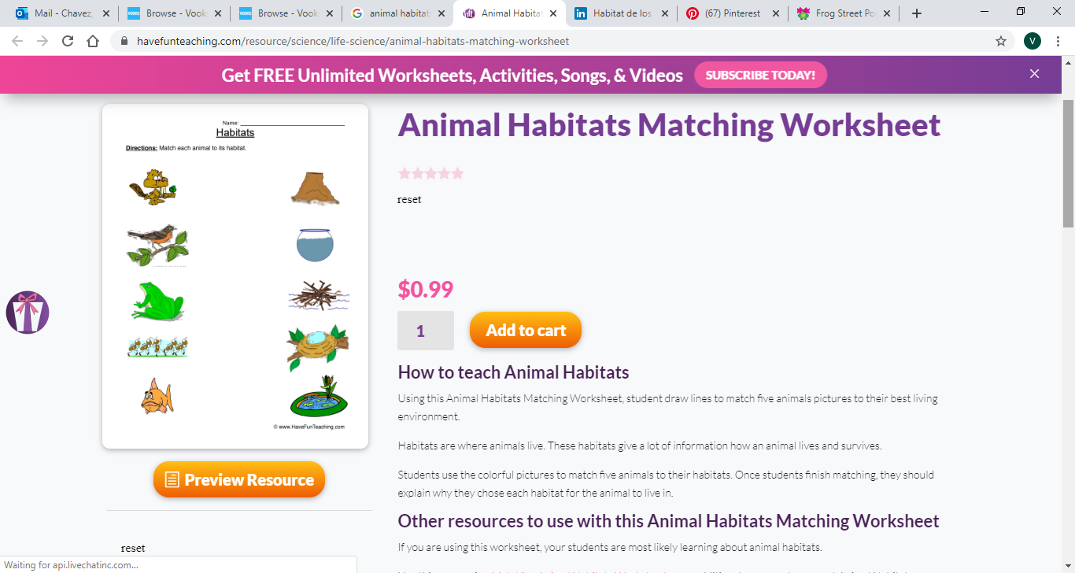  Tome una foto del dibujo de su hijo/a y compártala por Seesaw.

Proyecto semanal: “Mi Diario del abecedario |  |  | Social Studies
Está semana empezaremos un nuevo diario. ¡Este diario será del abecedario! Buscaras en tu casa objectos que su nombre comience con la letra del día. Después los vas a dibujar en tu diario y escucharas los sonidos en el nombre de los objectos e intentaras escribir su nombre abajo del dibujo.  Lunes: Busca objectos en tu casa que comienzan con la letra H. Después dibújalos en tu diario y trata de escuchar los sonidos en su nombre y trata de escribirlos.  Martes: Busca objectos en tu casa que comienzan con la letra I. Después dibújalos en tu diario y trata de escuchar los sonidos en su nombre y trata de escribirlos.  Miércoles: Busca objectos en tu casa que comienzan con la letra J. Después dibújalos en tu diario y trata de escuchar los sonidos en su nombre y trata de escribirlos.  Jueves: Busca objectos en tu casa que comienzan con la letra K. Después dibújalos en tu diario y trata de escuchar los sonidos en su nombre y trata de escribirlos.  Viernes: Repasa las todas las letras A-K en tu diario. Y habla de los objetos que comienzan con cada letra y del sonido que cada letra hace. | Dibuja una imagen  Mi diario del abecedario  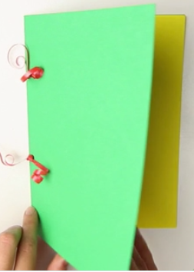  Por: _____________

